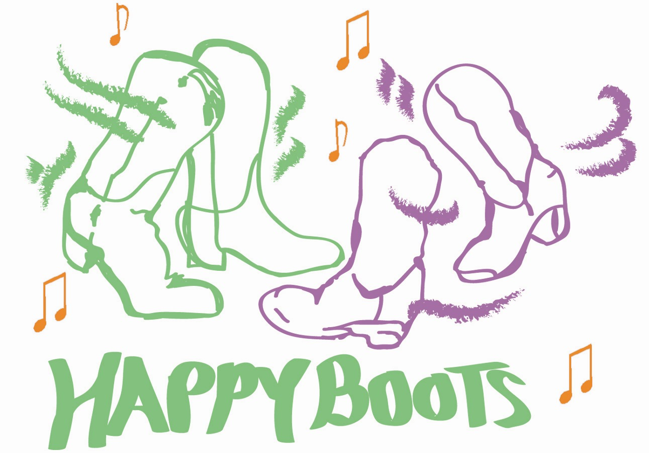

BALLS

Musique Great Balls Of Fire (Jerry Lee Lewis) 164bpm
Trashy Women (Confederate Railroad) 145bpm
A11 (Daryle Singletary) 130 bpm
Chorégraphe Hillary Kurt & Clive Fuller (UK) Nov 2001
Type Ligne, 4 murs, 32 temps, 2step
Niveau Débutants
Traduction Danielle

RIGHT GRAPEVINE, HOOK LEFT & SLAP, LEFT GRAPEVINE, HOOK RIGHT & SLAP

1 – 3 Vigne à droite (PD à droite, PG croisé derrière PD, PD à droite)
4 Hook PG derrière genou droit et slap avec la main droite
5 – 7 Vigne à gauche (PG à gauche, PD croisé derrière PG, PG à gauche)
8 Hook PD derrière genou gauche et slap avec la main gauche

WALK FORWARD, KICK LEFT, WALK BACK, STEP TOGETHER

1 – 2 Pas droit devant, pas gauche devant
3 – 4 Pas droit devant, Kick pied gauche devant
5 – 6 Pas gauche derrière, pas droit derrière
7 – 8 Pas gauche derrière, PD à côté du PG

HEEL TWISTS RIGHT, LEFT, RIGHT, CENTRE, SIDE RIGHT, KICK, SIDE LEFT, TOUCH.

1 – 2 Swivel à droite (pivoter les talons à droite), Swivel à gauche (pivoter les talons à gauche)
3 – 4 Swivel à droite (pivoter les talons à droite), ramener les talons au milieu
5 – 6 Pas droit à droite, kick PG croisé devant PD
7 – 8 Pas gauche à gauche, toucher PD à côté du PG

SIDE RIGHT, KICK, ¼ TURN LEFT, BRUSH, HEEL TAP TWICE, STOMP UP TWICE.

1 – 2 Pas droit à droite, kick PG croisé devant PD
3 – 4 Pas gauche ¼ à gauche, Brush PD devant
5 – 6 Talon droit devant 2x
7 – 8 Stomp Up PD 2 x côté du PG (sans poids)

Reprendre au début, «si vous aimez danser, montrez-le…..souriez ! »

